Задача 6
Отчет «Отчет о состоянии расчетов с клиентами»
Название атк_ОтчетОСостоянииРасчетовСКлиентами
Описание
Отчет выводит на дату информацию по состоянию взаиморасчетов с клиентами.
Структура отчета
На рисунке приведен внешний вид отчета.
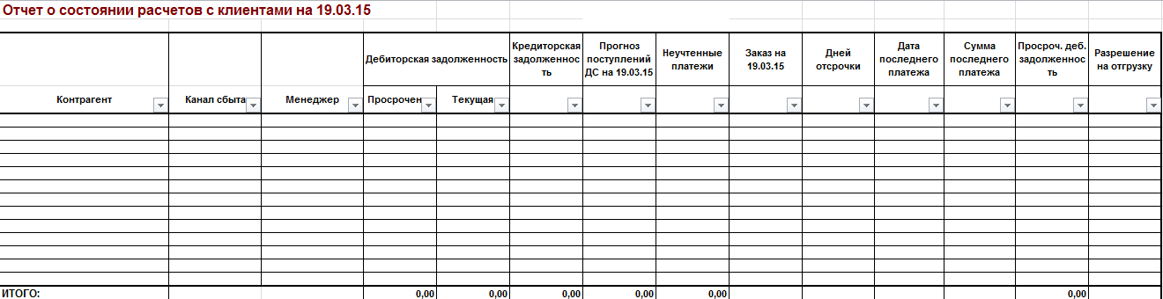
Примерный вид отчета
Отчет представляет собой линейный список без группировок.
В таблице приведены все колонки отчета
№ | Имя колонки | Тип колонки | Возможность отбора
1 | Филиал | Детали | Да
2 | Контрагент | Детали | Да
3 | Договор | Детали | Да
4 | Канал сбыта | Детали | Да
5 | Менеджер | Детали | Да
6 | Дебиторская задолженность.Просроченная | Детали
7 | Дебиторская задолженность.Текущая | Детали
8 | Кредиторская задолженность | Детали
9 | Прогноз поступлений ДС на [Текущая дата] | Детали
10 | Неучтенные платеж | Детали
11 | Заказ на [Текущая дата] | Детали
12 | Дней отсрочки | Детали
13 | Дата последнего платежа | Детали
14 | Сумма последнего платежа | Детали
15 | Просроченная дебиторская задолженность | Детали
16 | Разрешение на отгрузку | Детали

Параметры отчета
Отчет всегда строится на текущую дату и время .
В таблице приведены параметры отчета.
Параметр | Описание
Филиал
Канал сбыта | это – атрибут договора
Ответственный менеджер | Справочник Пользователи

Логика построения
Отчет строится по “объединить все” проведенных документов Заказ покупателя и регистру атк_СводныеДанныеПоДЗ (часть данных может быть только в регистре, часть в документах)
В отчет выводятся только те данные, по которым хотя бы один из показателей не равен нулю (колонки 6, 7, 8, 11). В таблице ниже приведен алгоритм заполнения колонок.

№ | Имя колонки | Алгоритм заполнения
1 | Филиал | (для заказов – атрибут атк_Филиал, для регистра Филиал)
2 | Контрагент | Отобранный контрагент.
3 | Договор
4 | Канал сбыта | Канал сбыта, указанный в договоре.
5 | Менеджер | Менеджер, привязанный к договору с первым приоритетом.
6 | Дебиторская задолженность.Просроченная | Просроченная дебиторская задолженность по всем договорам контрагента.
7 | Дебиторская задолженность.Текущая | В зависимости от ОДЗ по всем договорам контрагента:  - Положительная. Указывается в колонке №6.  - Отрицательная. Указывается в колонке №7.
8 | Кредиторская задолженность
9 | Прогноз поступлений ДС на [Текущая дата] | Не заполняется.
10 | Неучтенные платежи | Не заполняется.
11 | Заказ на [Текущая дата] | Сумма всех актуальных заказов с учетом НДС с отгрузкой на текущую дату.
12 | Дней отсрочки | Количество дней отсрочки, указанное в договоре
13 | Дата последнего платежа | Дата последнего платежа от контрагента.
14 | Сумма последнего платежа | Сумма последнего платежа по данным локальных УТ.
15 | Просроченная дебиторская задолженность | Не заполняется.
16 | Разрешение на отгрузку | Не заполняется.

1 | Контрагент | атк_СводныеДанныеПоДЗ.ДоговорКонтрагента.Владелец (либо соответствующее поле заказа)
 | Договор | атк_СводныеДанныеПоДЗ.ДоговорКонтрагента (либо соответствующее поле заказа)
2 | Канал сбыта | атк_СводныеДанныеПоДЗ.ДоговорКонтрагента.КаналСбыта (либо соответствующее поле договора заказа)
3 | Менеджер | Менеджер, закрепленный за договором с номером 1.  Срез на начало дня по Регистру ОтветственныеЛицаДоговоров, с отбором на 3 измерения: контрагент, договор, номер (=1)- получается набор записей. Выбираем ту запись, в которой дата - максимальна, из этой записи берем ответственного
4 | Дебиторская задолженность.Просроченная | атк_СводныеДанныеПоДЗ.ПДЗ
5 | Дебиторская задолженность.Текущая | В зависимости от атк_СводныеДанныеПоДЗ.ОДЗ  - Положительная. Указывается в колонке №5.  - Отрицательная. Указывается в колонке №6.
6 | Кредиторская задолженность
7 | Прогноз поступлений ДС на [Текущая дата] | Не заполняется.
8 | Неучтенный платеж | Не заполняется.
9 | Заказ на [Текущая дата] | Сумма всех актуальных заказов с учетом НДС с отгрузкой на текущую дату.
10 | Дней отсрочки
11 | Дата последнего платежа | атк_СводныеДанныеПоДЗ.ДатаПоследнегоПлатежа
12 | Сумма последнего платежа | атк_СводныеДанныеПоДЗ.СуммаПоследнегоПлатежа.
13 | Просроченная дебиторская задолженность | Не заполняется.
14 | Разрешение на отгрузку | Не заполняется.

